Замена логина/пароля при способе авторизации по логину-паролю /Cмена способа авторизации с ключей на логин и пароль в Личном кабинете

Данная инструкция поможет Вам, если:
- У Вас установлена авторизация по логину-паролю и Вы забыли логин/пароль, которые указывали при регистрации. В этом случае, для того чтобы изменить логин и/или пароль , необходимо будет задать новый логин/пароль в личном кабинете.
- Вы желаете изменить способ авторизации с ключей на логин-пароль.

Для изменения логина-пароля при авторизации по логину-паролю нужно перейти в личный кабинет на страницу “Торговые терминалы” и нажать на стрелку рядом с надписью “Quik”.

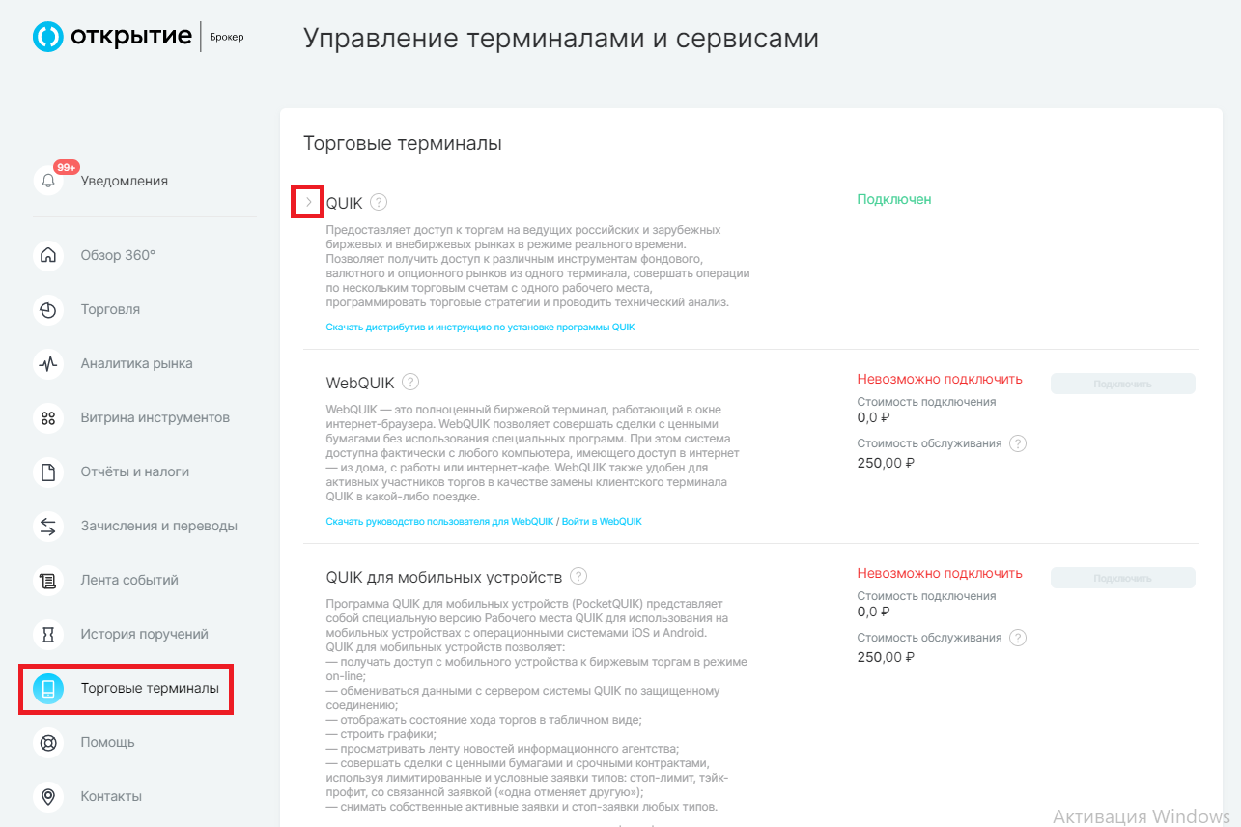

Для изменения логина и пароля нажмите “Установить новый пароль”.

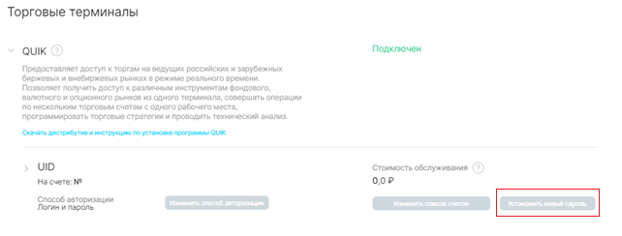
Если в данный момент у Вас установлен способ авторизации по ключам, а Вы хотите перейти на авторизацию с помощью логина и пароля, то нажмите “Изменить способ авторизации”.

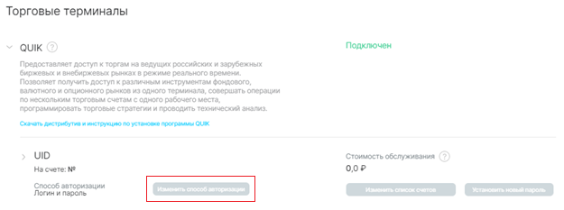

Важно! Если Вы изменили способ авторизации , то необходимо либо скачать дистрибутив программы QUIK с нужной авторизаций с нашего сайта https://open-broker.ru/trading/dist/ либо изменить способ авторизации непосредственно в терминале QUIK, подробная инструкция доступна в Личном кабинете, раздел Помощь- Дистрибутивы программ – QUIK- пункт

Далее заполните поля “Логин”, “Пароль”, “Подтверждение пароля” и нажмите “Подтвердить”.
!!!Логин должен содержать от 7 до 10 символов латиницей и/или цифрами, допустимы тире или нижнее подчеркивание. Логин не должен содержать слово OPEN в любом регистре и символы @ , #.
!!!Нужно указывать новый пароль, который не использовался ранее. Пароль должен содержать от 8 до 10 символов латиницей и/или цифрами, допустимы тире или нижнее подчеркивание. В пароле должны присутствовать хотя бы одна заглавная буква, одна строчная буква и одна цифра.

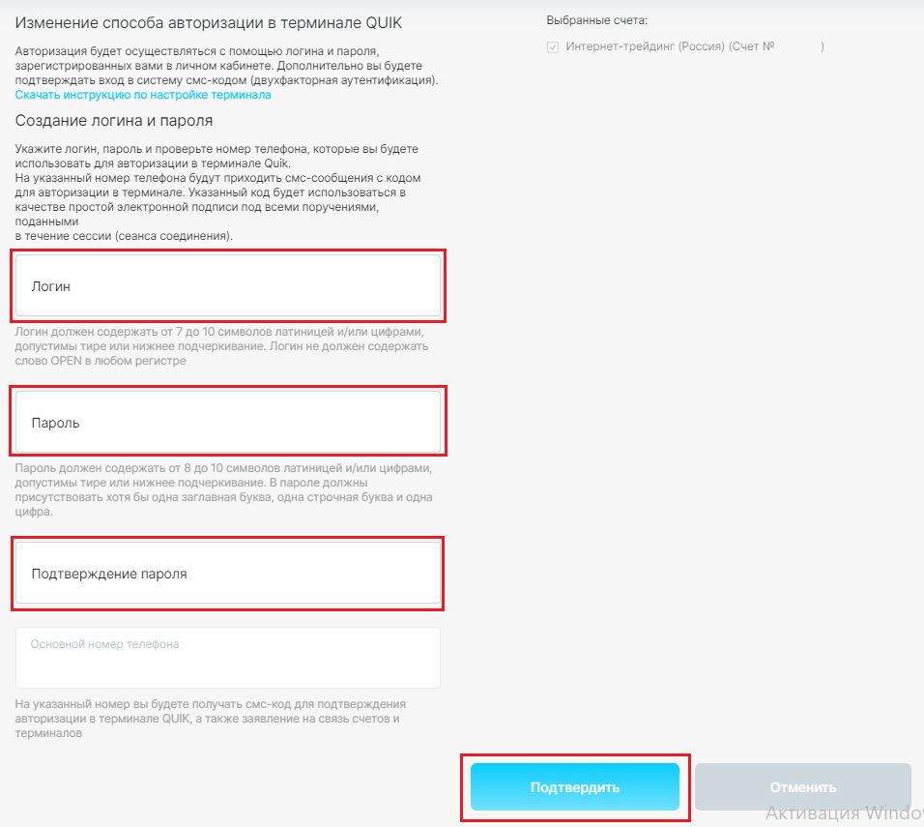
В следующем окне нажмите “Получить код”.

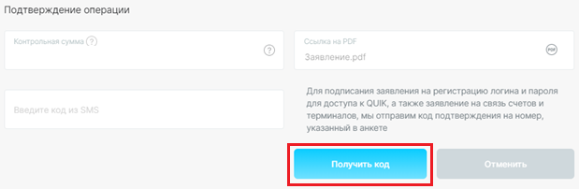

На телефон поступит смс сообщение с кодом для подтверждения операции. Необходимо ввести полученный код и нажать “Подписать”.

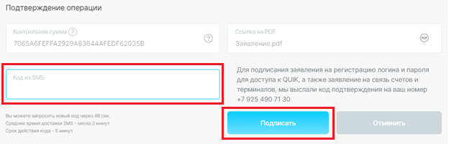

Затем после открытия терминала QUIK в появившемся окне выберите сервер 1 и нажмите на кнопку “Ввод”.
В следующем окне введите созданный Вами в Личном кабинете Логин и пароль и далее нажмите на кнопку “Ввод”.
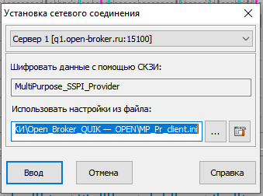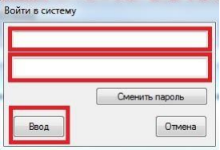
В следующем окне нажмите на кнопку ОК

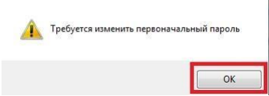

Далее укажите Ваш пароль, созданный в Личном кабинете, затем создайте новый пароль и подтвердите его в следующей строке, затем нажмите на кнопку Сменить

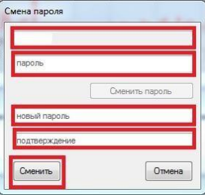

Далее в Вашем терминале QUIK появится окно Двухфакторной аутентификации, где Вам нужно будет ввести код, который поступит к Вам по смс и после прохождения Двухфакторной аутентификации у Вас загрузится терминал QUIK.
